“NECESITAMOS INSTITUCIONALIZAR LOS CABILDOS”: HABITANTES DE LA COMUNA DOS, DESPUÉS DE PARTICIPAR DEL MODELO DEMOCRÁTICO PARTICIPATIVO
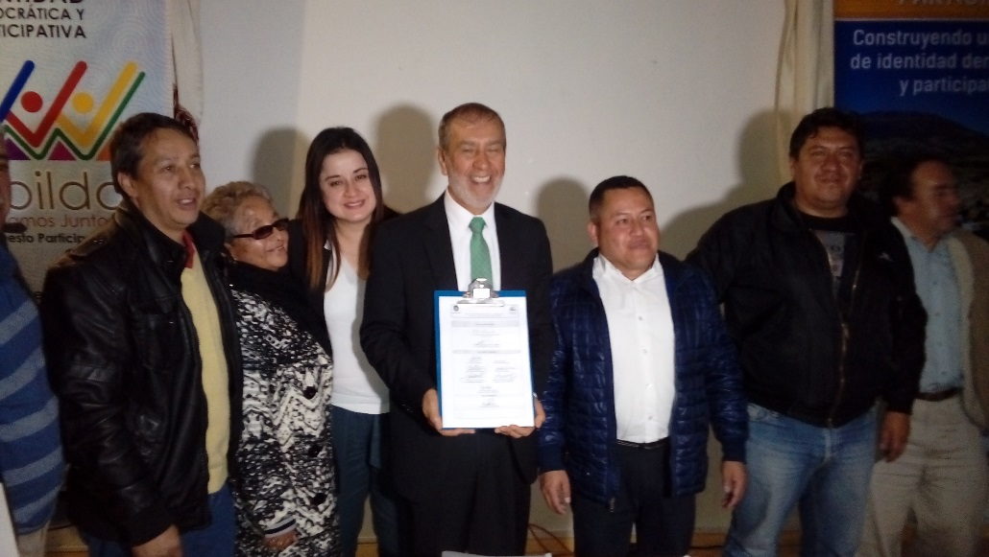
Construyendo un modelo de identidad democrática y participativa, se llevó a cabo en la Institución Educativa Municipal San Juan Bosco, el Cabildo Participativo con la Comuna Dos, liderado por el alcalde de Pasto Pedro Vicente Obando Ordóñez, y su equipo de trabajo, donde se les logró aprobar proyectos en beneficio de la comunidad.
En la jornada que arrojó como resultado la ejecución de 9 proyectos, con un presupuesto de 530 millones de pesos, que le apuestan a la seguridad, programas ambientales, recuperación de las vías, fortalecimiento institucional dentro de la comuna, adecuación de los parques, proyectos con jóvenes en temas de música, arte, grafiti y lo más importante y que los líderes de este sector pedían era, “que se institucionalicen los Cabildos”, para tener proyecciones a futuro y mejorar la calidad de vida en todos sus habitantes, donde se les da la participación en estos encuentros, para el progreso de las comunas.
El Presidente de la Comuna Dos, Robert Patiño indicó que, la Comuna se ha caracterizado por liderar muchos procesos a nivel del municipio de Pasto. “Hemos valorado lo que hace el señor alcalde de Pasto, dándonos nuevamente la participación y el poder de decidir nosotros respecto de qué queremos hacer cada uno de nuestros barrios. Además lo que hemos venido luchando hace mucho tiempo, que se institucionalicen los cabildos, porque lo hemos venido peleando por más de 15 años. Si esto se logra podremos seguir decidiendo en cuáles son las necesidades de cada sector y en que podemos invertir las ayudas del Gobierno local y por ende mejorar la calidad de vida de las personas que nosotros presentamos”.
“Hoy creo que vivimos en un nuevo renacimiento del cabildo, sé que en el 2019 tendremos muy buenos resultados con los dos cabildos que faltan por hacer y agradecer la voluntad de la Administración Municipal, sus secretarios y en especial a todos los líderes que pusieron su granito de arena para que todo esto se realice de la mejor manera”, añadió el Presidente de la Comuna.
Judy Conde, Presidenta de la Junta de Acción Comunal del barrio Navarrete, señaló que, los cabildos es una parte muy importante para las comunidades, no solamente en el marco de infraestructura, en el trabajo, sino recuperar el tejido social de la comunidad, ya que abanderar otros proyectos de vital importancia como: tener en cuenta los niños, las mujeres y toda la comunidad en general.
Ante esto el mandatario local Pedro Vicente Obando Ordóñez, expresó que, “resaltamos propuestas interesantes, para que lo comunitario se transforme en un liderazgo que se haga desde Pasto, en la recuperación de los cabildos, como lo hemos venido realizando ahora con el presupuesto participativo, pero también con la iniciativa de poder generar desde esta administración, esta maravillosa experiencia para toda Colombia”.
Información: Secretaria de Desarrollo Comunitario, Paula Andrea Rosero Lombana. Celular: 3017833825
Somos constructores de paz

ALCALDÍA DE PASTO Y SENA REALIZARON LANZAMIENTO OFICIAL CONVOCATORIA CERRADA PARA PASTO DEL FONDO EMPRENDER POR 600 MILLONES DE PESOS
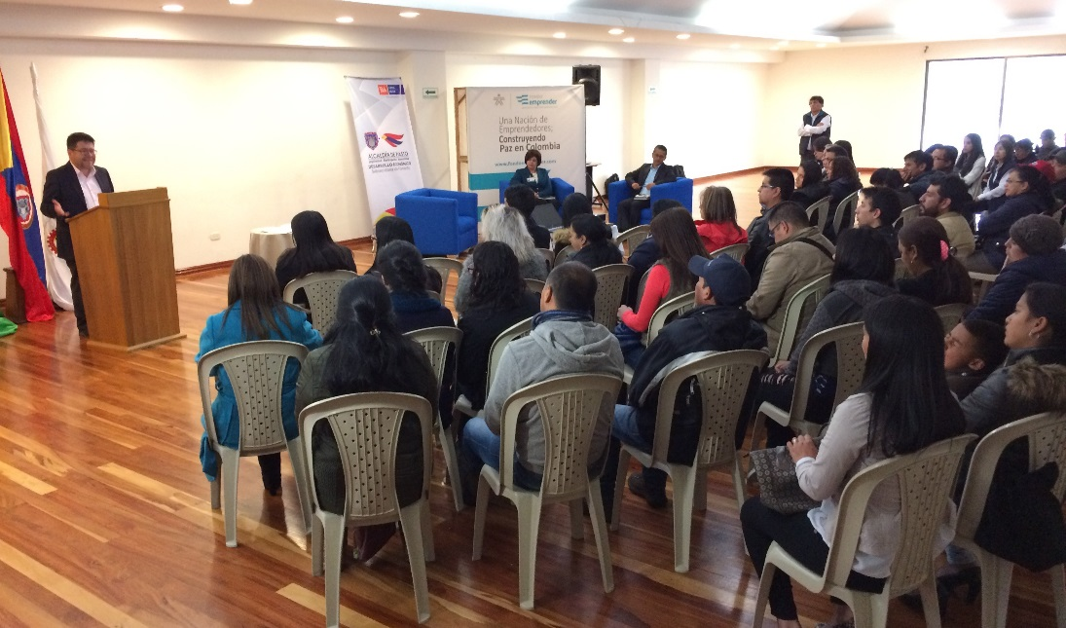
La Alcaldía de Pasto y el SENA lanzaron de manera oficial la convocatoria cerrada para el municipio de Pasto, del Fondo Emprender, por 600 millones de pesos para apalancar con recursos a emprendedores que presenten iniciativas empresariales en los diferentes sectores de la economía del municipio.
En este convenio que fue firmado por parte de la Secretaría de Desarrollo Económico y Competitividad, por parte del municipio, cada Institución aportó 300 millones de pesos. Este acto que fue realizado en la Casona de Taminango contó con la presencia de Sara Ángela Arturo González, Directora Regional Sena Nariño, Nelson Leiton Portilla, Secretario de Desarrollo Económico de Pasto, y Edgar Erazo Sepúlveda, presidente del Concejo de Pasto, emprendedores locales y público en general.
Sara Ángela Arturo González, Directora Regional Sena, Destacó la importancia de esta iniciativa. “Es muy importante compartir esta noticia gracias a un trabajo conjunto, que se gesta a través de una voluntad política de parte del señor Alcalde de Pasto, Pedro Vicente Obando y nuestra entidad, para posibilitar que jóvenes emprendedores tengan oportunidad de apalancar sus negocios.”, puntualizó.
Por su parte Nelson Leiton Portilla, Secretario de Desarrollo Económico de Pasto declaró estar muy satisfecho por la firma que oficializa esta convocatoria cerrada. “Esto significa que nuestros emprendedores del municipio podrán participar en esta convocatoria ser seleccionados y esos sueños e iniciativas se comiencen a cristalizar”. Agregó que por directriz del Alcalde, Pedro Vicente Obando, retomará esta misma alianza con el Sena, para buscar seguir beneficiando durante el año 2018, a muchos más emprendedores pastusos.
Así mismo durante el desarrollo de este evento fueron presentadas experiencias exitosas de empresarios que fruto de estos recursos han logrado consolidar sus sueños y metas empresariales, como lo describió Ana Carolina Villota, creadora de la empresa ProbioNar dedicada a la fabricación de detergentes biodegradables, quien expresó que “estas que son las oportunidades que las personas en Pasto estábamos esperando y que los emprendedores deseamos tener, así que invito a que los emprendedores se postulen que hagan parte de este fondo y no desaprovechen este tipo de estrategias”.
En esta convocatoria podrán participar todas las personas que residan en la capital de Nariño y que tengan dentro de sus planes y proyecto de vida consolidar nuevas empresas. El Fondo Emprender pretende incentivar y facilitar la generación y creación de empresas contribuyendo al desarrollo humano e inserción en el sector productivo, así como también activar la economía en la ciudad. Para más información los interesados pueden acercarse la Unidad de Emprendimiento del SENA en la Cra. 20 No. 17 – 37 Centro, o en las Oficinas de la Secretaría de Desarrollo Económico ubicadas en el tercer piso del edificio de ventas populares La 16.
Información: Secretario de Desarrollo Económico, Nelson Leiton Portilla. Celular: 3104056170
Somos constructores de paz

A TRAVÉS DE DECRETO 0255 SE POSIBILITA EL CAMBIO DE MULTAS ECONÓMICAS DEL CÓDIGO DE POLICÍA, POR ACTIVIDADES PEDAGÓGICAS
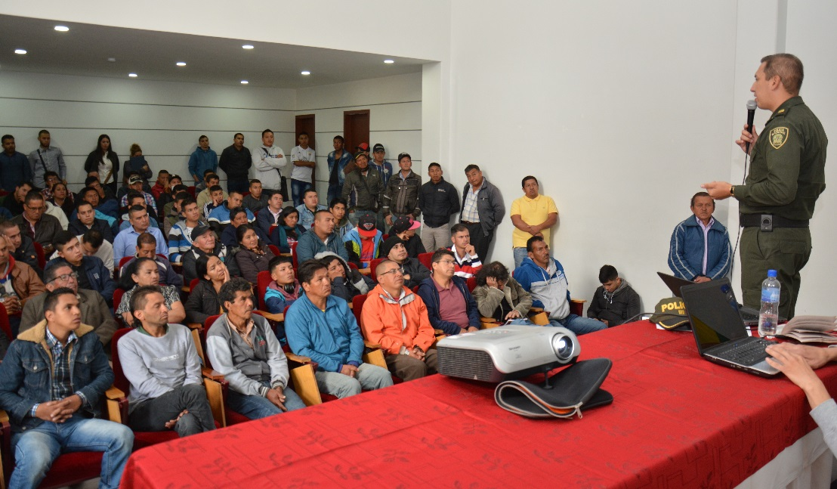
La Alcaldía de Pasto expidió el decreto No 0255 del 28 de junio de 2017, a través del cual se reglamenta la conmutación de multas tipo 1 y 2, impuestas mediante la aplicación del Código Nacional de Policía, por actividades pedagógicas de convivencia.
La Secretaría de Gobierno Municipal a través los inspectores de policía y los corregidores, es la encargada de la aplicación de la presente norma que reglamenta la medida correctiva de participación en programa comunitario o actividad pedagógica de convivencia, de conformidad a lo dispuesto en la ley 1801 de 2016, Código Nacional de Policía y Convivencia.
En este decreto se señala cuáles son las actividades que deberá desempeñar el infractor; además de tomar la charla pedagógica deberá realizar actividades como, limpieza de plazas públicas, poda de césped, participar de jornada de aseo a plazas de mercado, monumentos históricos, puentes o entidades públicas más cercanas al lugar en donde incurrió en el comportamiento contrario a la convivencia entre otras.
El Subsecretario de Justicia y Seguridad, Gerardo Esteba Dávila manifestó “Los adolescentes mayores de 14 años y menores de 18 que su actuación lo lleve a hacerse acreedor de una sanción tipo 1 o 2 y deseen conmutar la penalidad económica, deberán adelantar los trabajos comunitarios al interior de la institución educativa en donde fue efectuado dicho comportamiento, en presencia del delegado de la Personería Municipal de Pasto”. La multa tipo 1 equivale a 4 salarios mínimos legales diarios vigentes ($ 98.362) y la tipo 2 equivale a 8 salarios mínimos legales diarios vigentes ($196.724).
A partir del primero de agosto empezará la etapa sancionatoria o de multas económicas, para aquellas personas que incurran en actos contrarios a la seguridad y convivencia en el municipio, amparadas en el nuevo Código de Policía y Convivencia. Las personas que sean sancionadas deberán acudir ante el inspector de policía o corregidor en el caso de la zona rural, quienes seguirán el debido proceso de aplicación de la sanción, conmutación o pago de las sanciones. Los pagos se deberán realizar a través de una cuenta bancaría directamente autorizada por la Secretaría de Hacienda Municipal, en la que se recaudarán estos recursos.
Información: Subsecretario de Justicia y Seguridad, Gerardo Esteban Dávila. Celular: 3016502887
Somos constructores de paz

LA SECRETARÍA DE GESTIÓN AMBIENTAL REALIZÓ SIEMBRA DE ÁRBOLES PARA ESTABLECER CERCAS VIVAS EN CORREGIMIENTO DE MORASURCO
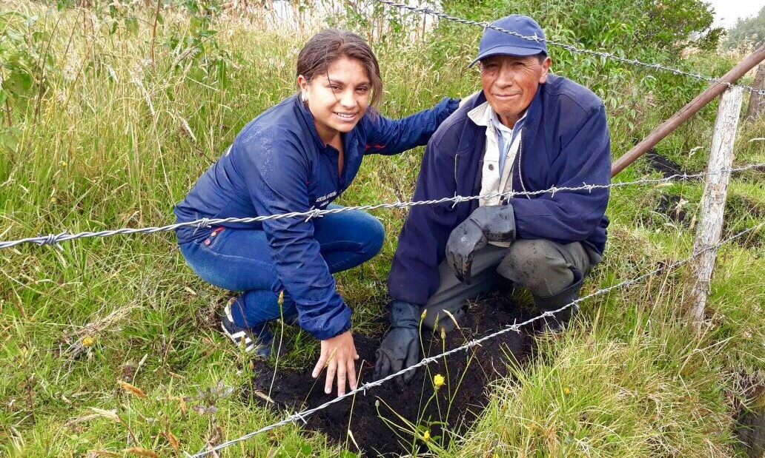
Dando continuidad al cumplimiento del Nuevo Pacto con la Naturaleza y según las metas previstas para el proyecto estratégico "Un Millón de Árboles para la Vida", la Alcaldía de Pasto a través de la Secretaría de Gestión Ambiental y con el apoyo de habitantes de la zona e integrantes de la Junta Administradora de Acueducto, adelantan siembra de árboles en el corregimiento de Morasurco vereda Tosoabi.
Durante la jornada se lograron sembrar aproximadamente 1150 árboles entre Alisos y Quillotoctos, (especies implementadas de acuerdo a las necesidades de los propietarios y las condiciones biofísicas del lugar).
Se estableció un Arreglo Agroforestal de "Cercas Vivas" en doble línea para dividir potreros o linderos, establecer barreras rompevientos, aportar en la fijación de nutrientes para cultivos y pastizales, generar aroma, proteger contra heladas y contribuir al mejoramiento de la ecología local.
Información: Secretario Gestión Ambiental Jairo Burbano Narváez. Celular: 3016250635 jabuisa@hotmail.com
Somos constructores de paz

EQUIPO DE AVANTE ATENDÍO INVITACIÓN DEL CONCEJO MUNICIPAL DE PASTO
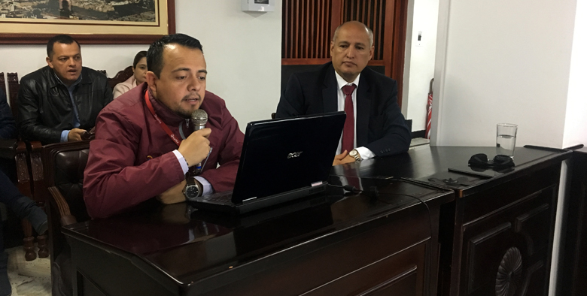
En sesión ordinaria del Concejo Municipal de Pasto, Avante, atendió la invitación de la Concejala Lucía del Socorro Basante de Oliva para dar cuenta de los avances en materia de Infraestructura y Semaforización propios del Sistema Estratégico de Transporte Público de la ciudad de Pasto.
Entre los temas principales Avante dio a conocer el cronograma de los proyectos a intervenir como son el de la Cra. 4ta desde calle12a hasta calle 14, la Calle 16 entre carreras 27 y 30, la calle 17 entre carreras 27 y 30, la Calle 18, y la Carrera 27 entre calles 16 y 22.
Adicionalmente, Avante explicó el estado de las diez obras sobre las cuales será gravado el impuesto de valorización. Entre estas se encuentran ya ejecutadas la Calle 20, la Calle 6, la Carrera 22B (Sector Sumatambo), la Carrera 33 (subida Anganoy) y la calle 8 sector CAM – Anganoy y Construcción. Las obras restantes iniciarán su ejecución de acuerdo al cronograma de obras previsto por la entidad.
Por último, el equipo de Avante en cabeza del gerente Diego Guerra, presentó un informe a la fecha del Sistema de Semaforización Inteligente para la ciudad de Pasto, indicando que el mismo se encuentra en proceso de recepción para posteriormente ser entregado a Tránsito Municipal para su operación.
En la sesión también participó Jorge Mesías representante de la UT Ciudad Sorpresa, quien destacó la importancia de la articulación de Avante y la UT ante esto el ingeniero Guerra reiteró el compromiso de la entidad en aras de implementar un Sistema Estratégico de Transporte Público rápido, eficiente y seguro que mejore la calidad de vida de los habitantes de nuestra ciudad.
Información: Gerente Avante Diego Guerra. Celular: 3155800333 guerradiegoc@hotmail.com

Somos constructores de paz

CON UN BALANCE POSITIVO, SE DESARROLLA EN PASTO EN PRIMER TALLER EN TÉCNICAS DE DIRECCIÓN MUSICAL
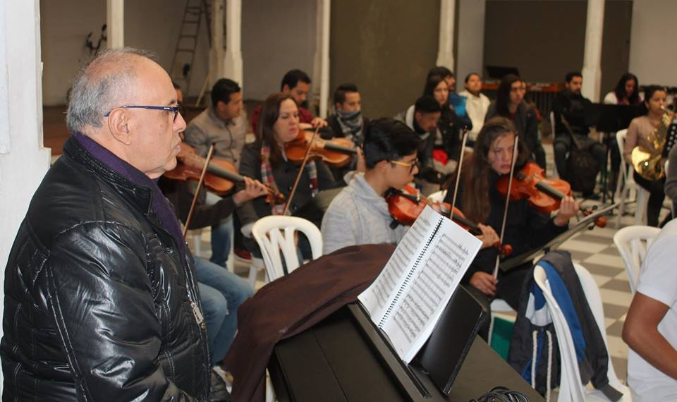
Pasto, es sede del primer taller en técnicas de dirección musical, dictado por el maestro Miguel Ángel Caballero, docente de la Universidad del Cauca. El encuentro liderado por la Alcaldía de Pasto a través de la Red de Escuelas de Formación Musical, la Universidad de Nariño y la Universidad de Libre Aprendizaje de la Gobernación de Nariño, cuenta con la participación de directores y estudiantes de Orquestas de Nariño, Boyacá, Cundinamarca y Ecuador.
El maestro Miguel Ángel Caballero, agradeció la invitación y resaltó el trabajo que se viene adelantando en Pasto desde la Red de Escuelas de Formación Musical. “Esta es una comunidad que posee una riqueza de tradición musical grande y está usando estas oportunidades de formación para que las nuevas generaciones, puedan enriquecerse profesionalmente y asegurarles el futuro de la paz que es lo que estamos deseando en el momento”.
Julián Darío Rodríguez, Director de cuerdas de la Banda Sinfónica de la Gobernación de Boyacá y quien llegó desde la ciudad de Tunja para participar en el taller, resaltó la importancia de la iniciativa; reconociendo que este tipo de encuentros son poco comunes en el país. “Para los estudiantes un suceso muy favorables, porque les ayudará a crecer a nivel profesional y personal y para nosotros como directores es la oportunidad de fortalecer los conocimientos y crear lazos con otras regiones”.
El Director de la Red de Escuelas de Formación Musical, Albeiro Ortiz, informó que para el cierre del taller, los participantes, bajo la dirección del maestro Miguel Ángel Caballero, brindarán un concierto de cierre en el Teatro Imperial este viernes 28 de julio a partir de las 7:00 de la noche y la entrada será libre hasta completar aforo.
Información: Director Musical Red de Escuelas de Formación Musical, Albeiro Ortiz. Celular: 3168282408
Somos constructores de paz

INFORMACIÓN URGENTE PROCESO DE BANCARIZACIÓN BANCO DAVIVIENDA Y MÁS FAMILIAS EN ACCIÓN PARA EL MUNICIPIO DE PASTO
La Secretaría de Bienestar Social de la Alcaldía Municipal de Pasto, informa a la comunidad que por tener una buena organización de pagos de incentivos del programa “Más Familias en Acción” en el Coliseo Suroriental; les solicitamos a las titulares que no pudieron asistir con “Pico y Cédula” 1, 2 y 3, se acerquen el día de mañana 28 de julio de 2017, después de las 12 del mediodía al Coliseo para hacer efectivo el pago.
Nuevamente recordamos los requisitos:
Cédula de Ciudadanía Original
Fotocopia del documento de identidad al 150%
Número de código de familia
Celular - SIM CARD a nombre del titular del programa
Agradecemos la atención prestada.
Información: Secretario de Bienestar Social, Arley Darío Bastidas Bilbao. Celular: 3188342107
Somos constructores de paz

ÚLTIMO DÍA DE PAGO DE SUBSIDIO COLOMBIA MAYOR
El programa Colombia Mayor liderado por la Secretaría de Bienestar Social de la Alcaldía de Pasto, informa a los adultos mayores beneficiarios de la modalidad subsidio económico, que solo hasta el día de mañana viernes 28 de julio, podrán recibir en sus entidades el pago correspondiente a los meses mayo y junio.
Se recuerda que el no cobro consecutivo durante dos meses, es causal de retiro.
Para los adultos mayores que presenten alguna novedad por favor acercarse a las instalaciones de la Secretaría de Bienestar Social (antiguo Inurbe).
Información: Secretario de Bienestar Social, Arley Darío Bastidas Bilbao. Celular: 3188342107
Somos constructores de paz

EMAS PREPARA EL PRÓXIMO ENCUENTRO COMUNITARIO EN LA COMUNA 8

Con el objetivo de resolver las inquietudes de los ciudadanos con respecto a la Tarifa de Aseo, la Empresa Emas continuará con los encuentros comunitarios en la ciudad de Pasto. El próximo encuentro comunitario se llevará a cabo el martes primero de agosto, a las 6 de la tarde, en el salón Comunal del Barrio Panorámico II, correspondiente a la Comuna 8 de la ciudad.
Este tipo de jornadas se realizan con el fin de explicar cada uno de los componentes del marco tarifario del servicio de aseo y la programación del corte de césped que se debe intervenir de acuerdo a la norma.
La gerente de Emas, Ángela Paz Romero; extiende la invitación a la comuna 8 para participar en el Segundo Encuentro Comunitario y así los usuarios asistan a estas reuniones informativas para entender mejor la prestación del servicio de aseo.
Información: Director Musical Red de Escuelas de Formación Musical, Albeiro Ortiz. Celular: 3168282408
Somos constructores de paz

28 DE JULIO DÍA NACIONAL DE LA SALUD EN EL MUNDO DEL TRABAJO
Cada 28 de julio desde 1983, se conmemora el día mundial de la salud en el mundo del trabajo, recordando el triste fallecimiento de más de 120 trabajadores, por falta de medidas de promoción y prevención en salud ocupacional, hecho ocurrido en la represa del Guavio.
En Colombia se ha venido fortaleciendo la normatividad en este tema, con una visión intersectorial y como una actividad multidisciplinaria, dirigida a proteger y promover la salud de los trabajadores, mediante la prevención y control de enfermedades y accidentes que se puedan presentar, como consecuencia de su actividad, eliminando los factores y condiciones que pongan en peligro la salud y la seguridad, originando y promoviendo el trabajo sano y seguro, con buenos ambientes laborales, que realcen el bienestar físico, mental y social de los trabajadores.
En el municipio de Pasto, según lo reportado por el Observatorio del Delito, se presentan 5 muertes de trabajadores en promedio por año y 2800 lesiones, en razón de su actividad laboral, por lo cual, la Secretaría de Salud ha venido fortaleciendo sus acciones, tanto con la población informal como formal, de manera articulada con el Ministerio del Trabajo, con ARLs, Representantes de trabajadores y empleadores, universidades y otros, en la promoción e implementación del sistema de gestión de Seguridad y Salud en el Trabajo –SST.
La Secretaría de Salud y el Comité Local de Salud y Seguridad en el Trabajo del Municipio (CLSST), viene trabajando entre otras acciones, en el mejoramiento de la información de la accidentalidad y en el reporte de la enfermedad laboral, que facilite y oriente intervenciones más específicas sobre la población trabajadora formal e informal en el Municipio, e igualmente, viene respaldando e impulsando las acciones encaminadas a mejorar y proteger la seguridad y salud de los trabajadores, desde cada una de sus competencias, articulándolas para lograr mayor impacto.
Para la conmemoración de este día, se ha organizado un Foro Comunitario, el viernes 28 de julio, a partir de las 8:30 am en el Auditorio de Comfamiliar, donde se tratarán los siguientes temas: Violencias y consumo de SPA en al ámbito laboral, familiar y comunitario, Riesgos Laborales, Beneficios Económicos Periódicos BEPS, Colpensiones.
Información: Secretaria de Salud Diana Paola Rosero. Celular: 3116145813 dianispao2@msn.com

Somos constructores de paz

29 de JULIO, DÍA CENTRAL DE LA JORNADA NACIONAL DE VACUNACIÓN “DÍA DE PONERSE AL DÍA”

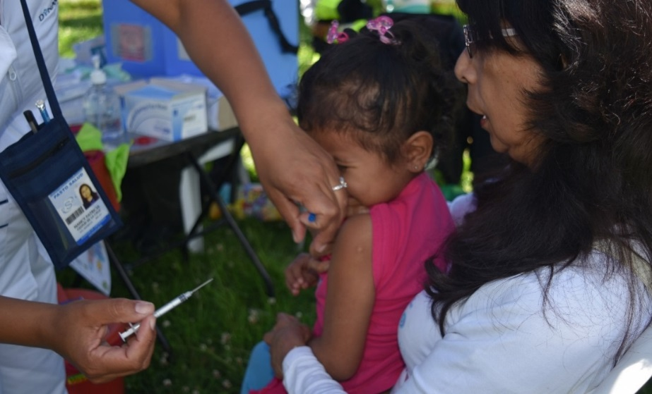
La Secretaría de Salud, en cabeza de la doctora Diana Paola Rosero Zambrano, informa a la comunidad en general, que esta nueva Jornada nacional, pretende iniciar, continuar y completar los esquemas de vacunación y de esta manera, mejorar los resultados de coberturas en el municipio de Pasto, para fortalecer la atención integral de la población objeto, a través de la articulación intersectorial, impulsada desde la Alcaldía, con los diferentes actores sociales, como IPS, EAPB, Instituto Colombiano de Bienestar Familiar -ICBF, Departamento de la Prosperidad Social - DPS y la parte educativa.
La meta municipal para esta ocasión, es vacunar durante el mes de julio, a cerca de 659 niños y niñas menores de un año, a 607 niños y niñas de un año y a 786 niños y niñas de 5 años de edad.
Los propósitos de esta tercera Jornada son:
Garantizar que todos los recién nacidos se vacunen antes del egreso hospitalario contra BCG y hepatitis B, durante las primeras doce horas.
· Realizar búsqueda de la población susceptible de cero a 5 años, 11 meses y 29 días, para iniciar, continuar y completar esquemas de vacunación con todos los biológicos.
· Intensificar la vacunación infantil en los niños y niñas de 0 a 5 años 11 meses y 29 días, en forma masiva durante todo el mes de julio.
· Fortalecer el plan de eliminación del tétanos neonatal, administrando dosis de esquema a toda mujer gestante y mujer en estado fértil, que no haya iniciado o finalizado su esquema con 5 dosis de Td.
· Garantizar a la gestante una dosis de Tdap por cada embarazo.
· Fortalecer el control de la fiebre amarilla en ZONAS DE RIESGO, administrando una dosis de esta vacuna a toda persona de uno a 59 años, que no tenga antecedente vacunal.
· Vacunar con influenza a niños y niñas de 6 a 23 meses, población adulta de 60 y más años y gestantes a partir de la semana 14.
· Aplicar la dosis de esquema de triple viral a los niños de 1 y 5 años de edad.
· Realizar la búsqueda de susceptibles en la población de dos a diez años de edad, garantizando sus dos dosis de triple viral.
· Iniciar y completar el esquema contra el Virus del Papiloma Humano- VPH, en la población de niñas y adolescentes de 9 a 17 años escolarizadas y no escolarizadas.
· Informar, canalizar y realizar demanda inducida hacia los servicios de odontología para recibir las intervenciones de protección específica, acorde al momento del curso de vida y a los contenidos de las Rutas de Promoción y Mantenimiento.
· Dar cumplimiento a los nuevos compromisos mundiales para la eliminación del tétanos neonatal y el control del tétanos accidental.
La Jornada Nacional de Vacunación se prestará en horarios extendidos desde el 1 al 31 de julio de 2017, se dispondrán 32 puestos, tanto en área rural como urbana, aplicando la estrategia de “Vacunación sin barreras”, el día 29 de julio día central de Jornada.
Se debe resaltar que es responsabilidad de las EAPB, de los regímenes contributivo, subsidiado, especial y de excepción, garantizar la vacunación de su población afiliada. De la misma manera, las entidades territoriales se responsabilizarán de la vacunación de la población pobre no asegurada y sin identificar, de manera gratuita, oportuna y en su municipio de residencia, dando cumplimiento al Plan de beneficios, Plan Decenal de Salud, al Plan de Salud Pública de Intervenciones Colectivas y demás normatividad vigente, en beneficio de la salud de la población de nuestro municipio y de la población Colombiana.
Información: Secretaria de Salud Diana Paola Rosero. Celular: 3116145813 dianispao2@msn.com
Somos constructores de paz

INSCRIPCIONES ABIERTAS PARA ELECCIÓN DE JUECES DE PAZ Y RECONSIDERACIÓN EN EL MUNICIPIO DE PASTO
La Alcaldía de Pasto a través de la Secretaría de Gobierno informa, que dando cumplimiento al decreto 0284 del 19 de julio de 2017, están abiertas las inscripciones para la elección de los jueces de paz y de reconsideración en el Municipio de Pasto, de conformidad con los acuerdos municipales 037 de 2010 y 020 de 2017.
Cada corredor de paz elegirá dos Jueces de Paz y un Juez de Reconsideración. Podrán postularse las organizaciones comunitarias con personería jurídica y los grupos organizados de vecinos inscritos en la respectiva circunscripción electoral quienes deberán acreditar tal condición al momento de la inscripción; los candidatos y candidatas deberán inscribirse ante la Personería Municipal a partir del 24 y hasta el 27 de julio.
Los requisitos para realizar la postulación como Jueces de Paz y Reconsideración son:
Ser mayor de edad.
Ser ciudadano en ejercicio.
Estar en pleno goce de sus derechos civiles y políticos.
Haber residido en el corredor respectivo para el cual aspira a ser elegido por lo menos un año antes de la fecha de elección. (Este requisito se acreditará con la certificación expedida por la Subsecretaría de Seguridad y Justicia de la Secretaría de Gobierno Municipal, previa solicitud del interesado o los administradores de la propiedad horizontal de la respectiva circunscripción).
No estar incurso en causal alguna de inhabilidad prevista en el artículo 15 de la ley 497 de 1999.
Las elecciones se realizarán por corredores que están determinados de la siguiente manera:
Circulo de paz del corredor Norte: incluye las comunas 1, 9, 10,11 y los Corregimientos de Morasurco, la Caldera, Genoy y Mapachico.
Circulo de paz del corredor Sur: incluye las comunas 2, 4,5 y los Corregimientos de Catambuco, Santa Bárbara, El Socorro y Jamondino.
Circulo de paz del corredor Oriente: incluye las comunas 2 y 12 y los Corregimientos del Encano, la Laguna, Mocondino, Cabrera, Buesaquillo y San Fernando.
Circulo de paz del corredor Occidente: incluye las comunas 6,7y 8 y los Corregimientos de Jongovito, Obonuco y Gualmatán.
La fecha de elección de los Jueces de Paz y Jueces de Paz y Reconsideración, se realizaran el día domingo 27 de agosto , de conformidad con lo establecido en el artículo 1 del acuerdo 020 del 5 de julio de 2017.
Información: Secretario de Gobierno Eduardo Enríquez Caicedo. Celular: 3174047375 eduardoenca@yahoo.com

Somos constructores de paz

Oficina de Comunicación Social
Alcaldía de Pasto

